**补充材料**

一种流感病毒多宿主传播的量化研究方法

罗楠1,2, 王辛2, 孟人杰1,2, 王博千2 , 靳远2，岳俊杰2，胡明达2*, 陈微1*, 任洪广2*

1.国防科技大学计算机学院，长沙 410073；2.军事医学研究院生物工程研究所，病原微生物生物安全国家重点实验室，北京 100071



补充图1 HA节段DMk特征矩阵宿主降维散点图



补充图2 NA节段DMk特征矩阵宿主降维散点图

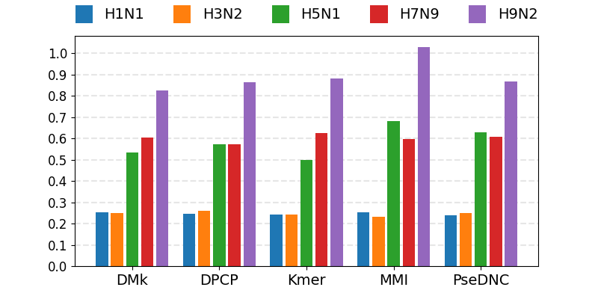

补充图3 HA节段宿主谱熵值柱状图

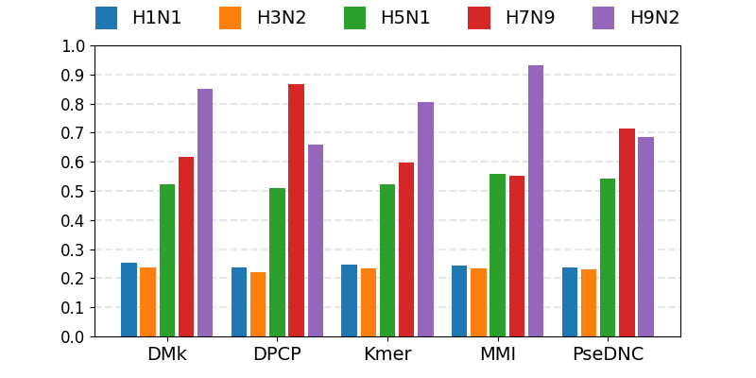

补充图4 NA节段宿主谱熵值柱状图

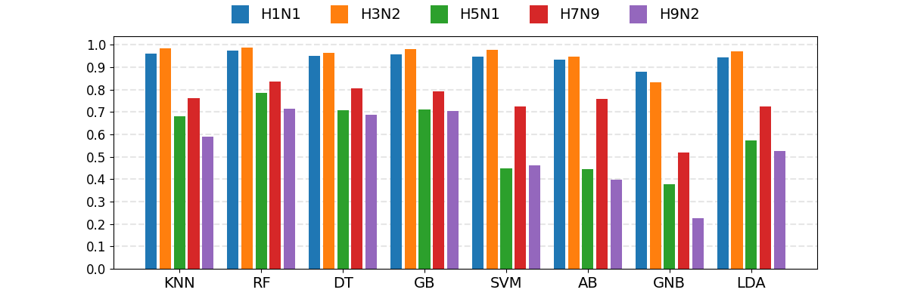

补充图5 HA节段DMk特征矩阵机器学习F1分数柱状图

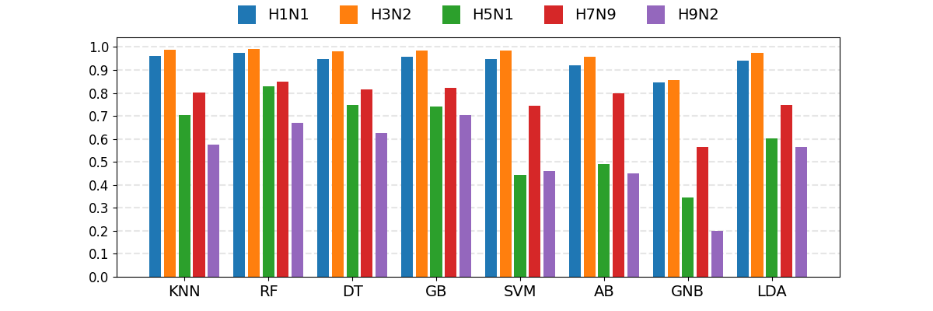

补充图6 NA节段DMk特征矩阵机器学习F1分数柱状图